**Apêndice b - survey**

Este capítulo descreve a construção, a distribuição e a análise de um survey sobre ferramentas de diff e merge. O principal objetivo é a coleta de opiniões sobre características fundamentais e desejáveis a ferramentas destinadas à comparação de artefatos no âmbito acadêmico e industrial.

1. 1. Construção e Aplicação

O formulário é composto por questões referentes à experiência e ao uso de diversas ferramentas de comparação. Além disso, possibilita a indicação de características não citadas, através de campos de texto de livre preenchimento. O survey foi construído e disponibilizado no GoogleDocs[1] e a solicitação de colaboração foi realizada para um público alvo de 80 pessoas e esteve disponível no prazo de 15 dias.

* 1. Análise das respostas obtidas

No momento da avaliação dos resultados, foram detectadas 63 respostas de usuários com perfis divergentes. A partir disso, foi iniciada a geração de gráficos e tabelas para exibição, análise e interpretação dos dados. Conforme pode ser visto na seção 3.2.1

* 2. 1. Representação Gráfica

Os gráficos e tabelas exibidas nesta seção refletem com fidelidade os dados preenchidos pelos usuários no formulário disponibilizado.

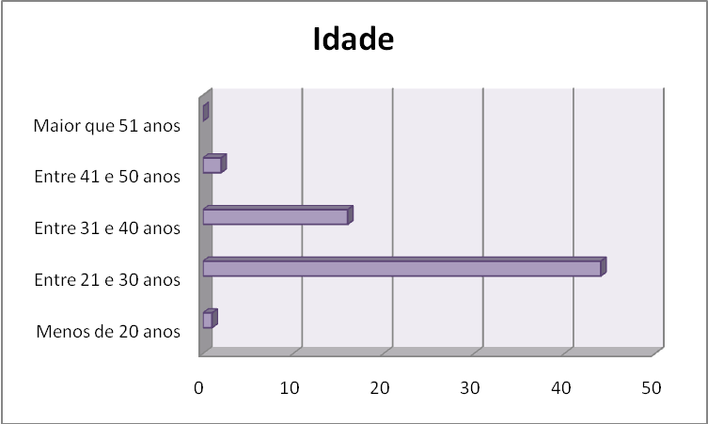

Gráfico 3.1 – Avaliação de faixa etária

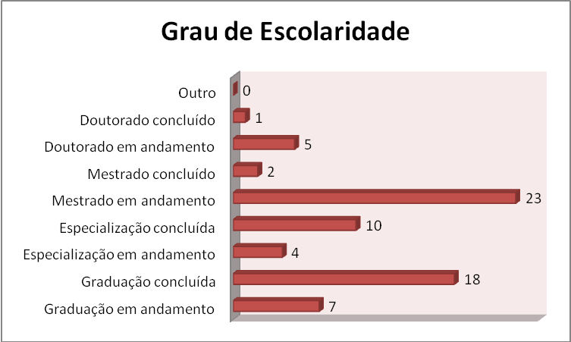

Gráfico 3.2 – Avaliação do grau de escolaridade

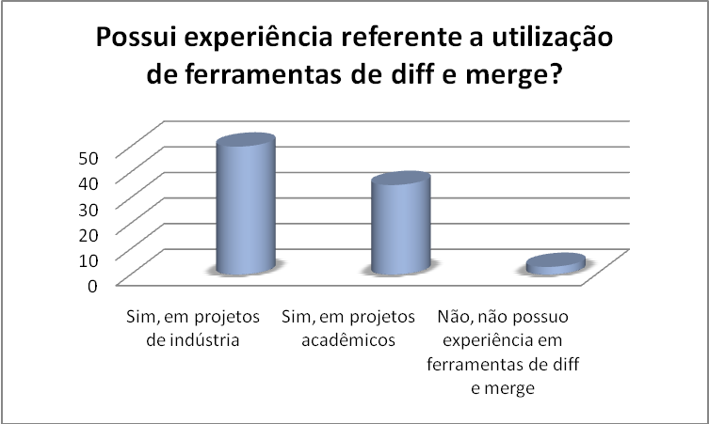

Gráfico 3.3 – Avaliação da experiência na utilização de ferramentas

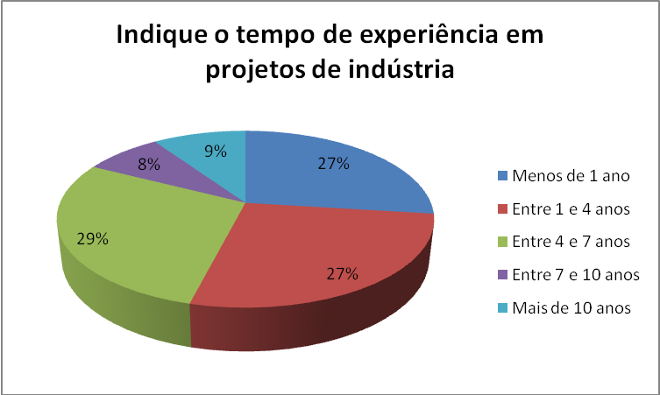 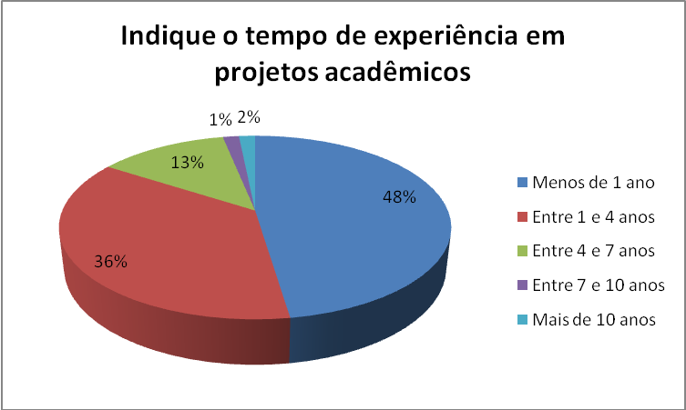

Gráfico 3.4 – Indicação de tempo de experiência

**Classifique a impressão que você obteve ao utilizar as seguintes ferramentas de diff e merge**

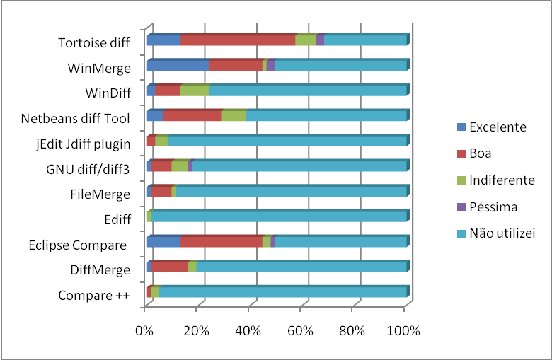

Gráfico 3.5 – Utilização de Ferramentas

**Outras ferramentas:**

|  |  |  |
| --- | --- | --- |
| **Ferramentas** | **Classificação** | **Número de Pessoas que indicaram a ferramenta** |
| Diff do CVS |  | 2 |
| CSDiff | Muito boa para comparação de arquivos e pasta | 2 |
| Meld |  | 2 |
| Rational Clearcase | Boa | 2 |
| AptDiff |  | 1 |
| Araxis Merge |  | 1 |
| Beyond compare |  | 1 |
| CA SCM |  | 1 |
| Compare do MagicDraw | Boa | 1 |
| Enterprise Architect |  | 1 |
| Jude Professional (Astha) |  | 1 |
| KDIFF3 **(**diff de diretório**)** |  | 1 |
| Mercurial |  | 1 |
| Source safe | Indiferente | 1 |

Tabela 3.1 – Classificação e Indicação de ferramentas

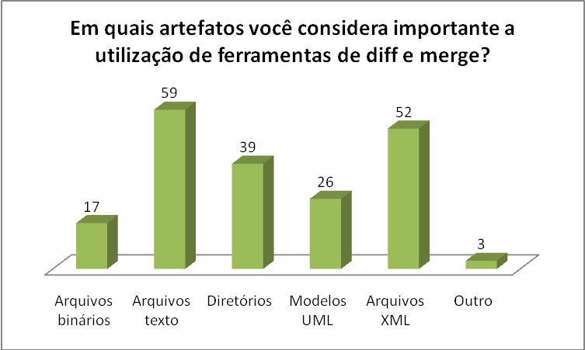

Gráfico 3.6 – Aplicação em ferramentas existentes

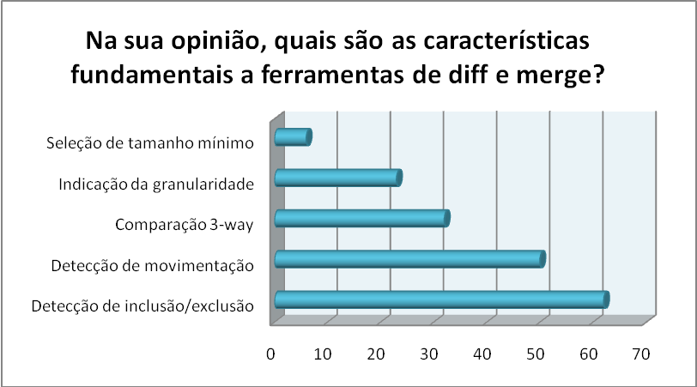

Gráfico 3.7 – Características Fundamentais

|  |  |
| --- | --- |
| **Indique características não citadas anteriormente** | |
| I | Já para as ferramentas que foram pesquisadas e que também serviam para o trabalho de modelagem UML, estas poderiam detectar também as alterações nos relacionamentos entre as classes dos modelos comparados. |
| II | Determinar o que não comparar (por exemplo, espaços em branco / tabs), pois podem não ser relevantes. |
| III | Apoio especializado a determinados tipos de arquivos (por exemplo, documentos do word/excel). |
| IV | Apoio especializado a determinadas linguagens (para identificar corretamente, por exemplo, que as modificações foram dentro de um método específico - dessa forma, a movimentação do código poderia ser "isolada" em algum grau da modificação identificada). |
| V | Possibilitar comparação de diretórios, mostrando arquivos criados, arquivos removidos e arquivos alterados. Neste caso é bom que possibilite ignorar diferenças de timestamp do arquivo e também permitir que tipos de arquivos e diretórios sejam ignorados |
| VI | Comparação entre dois repositórios com mais de um ancestral comum, mas não que seja fundamental |

Tabela 3.2 – Características Fundamentais não citadas

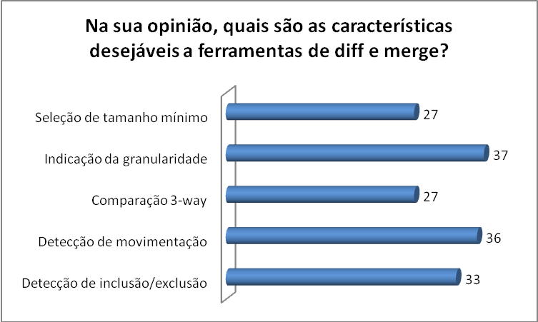

Gráfico 3.7 – Características Desejáveis

|  |  |
| --- | --- |
| **Indique características não citadas anteriormente** | |
| **I** | Facilidade para editar as duas cópias. |
| **II** | Identificar múltiplas alterações, reconhecendo trechos internos inalterados. |
| **III** | Poder configurar o fato de ignorar alteração em certas linhas (p.ex. arquivos de configuração em linhas com conteúdo que é especifico pela estação de trabalho) |
| **IV** | Clareza nos relatórios comparativos. A maioria das ferramentas Diff/Merge, pesquisadas por mim no projeto da faculdade geravam relatórios de difícil entendimento, ou de visualização difícil dos resultados. |
| **V** | Clareza de interface, sem ambiguidades |
| **VI** | Comparação entre dois repositórios com mais de um ancestral comum |

Tabela 3.3 – Características Desejáveis não citadas

|  |  |
| --- | --- |
|  |  |

Gráfico 3.8 – Análise do Período de Respostas

1. https://spreadsheets.google.com/ccc?key=0AiP9cwu0h46-dFFCNHI1QVNNTTFyOFdsdE93NmZDa1E&hl=pt_BR